**MANUAL BOOK**

**“Website Toko Elektronik”**

*Project Akhir Praktikum Pemrograman WEB*



Disusun Oleh:

Kelompok 6 / IF A 2020

|  |  |
| --- | --- |
| AHMAD ZIDAN MAULIDINNUR | 2009106018 |
| ALFI SYACHDIAN NOOR | 2009106023 |
|  |  |

Asisten:

|  |  |
| --- | --- |
| Bugi Sulistiyo | Rayhan Zidane Achmad |
| 1915026018 | 1915016049 |

**INFORMATIKA**

**FAKULTAS TEKNIK**

**UNIVERSITAS MULAWARMAN**

**2022**

# DAFTAR ISI

DAFTAR ISI 2

A. KEBUTUHAN FUNGSIONAL 3

B. KEBUTUHAN NON-FUNGSIONAL 4

C. PERANCANGAN 5

1. FLOWCHART 5

2. DATABASE/ERD **Error! Bookmark not defined.**

D. TENTANG WEBSITE “CATSHOP TREATMENT” 6

E. PENGGUNAAN APLIKASI 7

1. REGISTER 7

2. LOGIN **Error! Bookmark not defined.**

3. HALAMAN ADMIN 9

4. PENGATURAN ADMIN **Error! Bookmark not defined.**

5. SCHEDULE ADMIN **Error! Bookmark not defined.**

6. HISTORY ADMIN **Error! Bookmark not defined.**

7. HALAMAN USER **Error! Bookmark not defined.**

# KEBUTUHAN FUNGSIONAL

1. Admin

* Admin dapat langsung login dengan username dan password yang telah ditentukan
* Admin dapat mengedit data product
* Admin dapat menghapus data product
* Admin dapat melihat data product user
* Admin dapat logout dari akun
* Admin dapat mengedit data kategori
* Admin dapat menghapus data kategori

1. User

* User dapat login jika sudah pernah melakukan register
* User dapat register sebelum login
* User dapat melihat data product
* User dapat melihat riwayat pembelian
* User dapat membuat data pembelian
* User dapat melakukan checkout
* User dapat melihat isi product

# KEBUTUHAN NON-FUNGSIONAL

1. Bahasa yang digunakan untuk membuat website adalah html, php, css, javascript
2. Aplikasi yang digunakan untuk membuat website adalah virtual studio code
3. Aplikasi database menggunakan xampp
4. Website dapat digunakan untuk membeli dan mengetahui tentang elektronik
5. Website dapat dibuka menggunakan chrome, mozilla firefox dan browser lainnya

# PERANCANGAN

## FLOWCHART

## 

# TENTANG WEBSITE “Toko Elektronik Online”

Link hosting : elektronik.lovestoblog.com

Tema : Website Toko Elektronik

Di website toko elektronik merupakan toko yang menyediakan berbagai macam alat elektronik. Baik itu yang memiliki fungsi sebagai perabotan dapur, perabotan rumah tangga atau pun lainnya. Seperti yang Anda ketahui bahwa harga barang elektronik pasti cenderung mahal.

# PENGGUNAAN APLIKASI

Berikut merupakan cara menggunakan aplikasi website took elektronik, dimulai dari halaman admin lalu halaman user. Untuk halaman awal saat membuka website akan disajikan landing page dari beberapa produk dan gambar testimoni dari pemakaian produk.

## LANDING PAGE

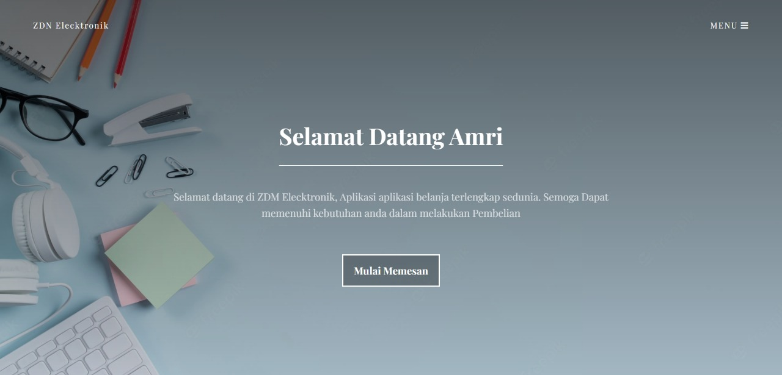

Gambar 1.1 halaman landing page

Pada halaman landing page terdapat tampilan nama toko, daftar pesanan, pesan, mode dan login.

## LOGIN ADMIN

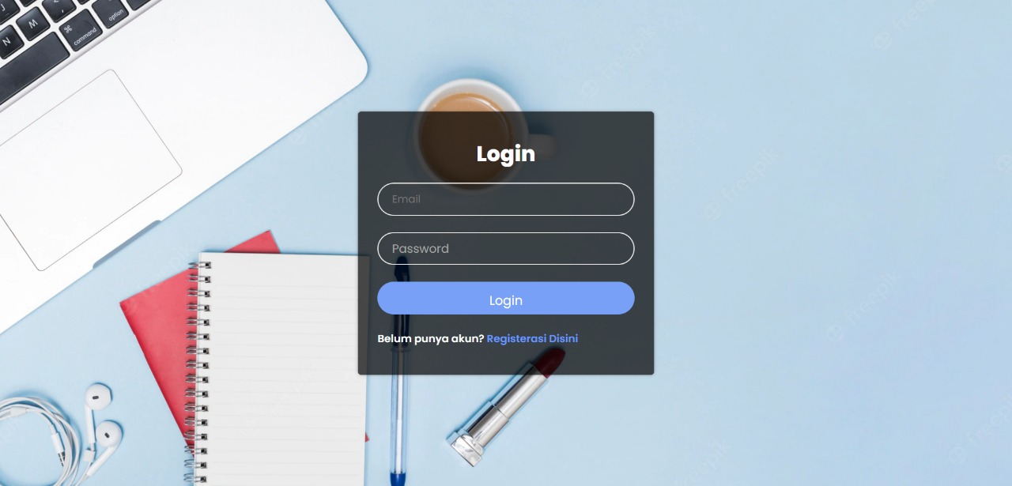

Gambar 2 halaman login admin

Pada halaman login admin, terdapat “Username” dan “Password”.

## REGISTER

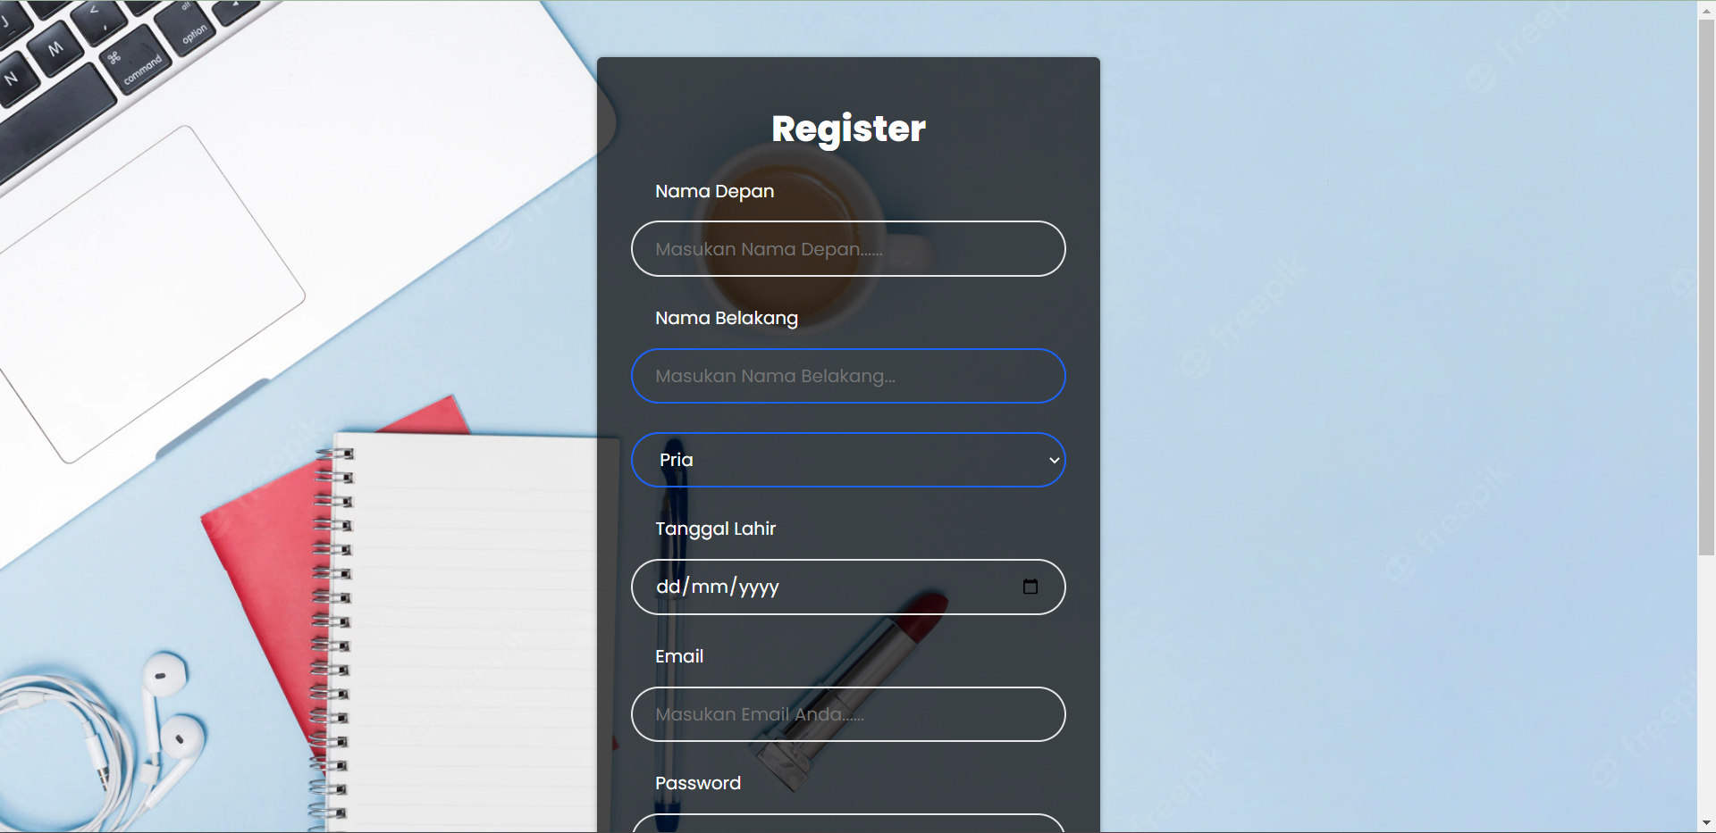

Gambar 3 halaman register

Pada halaman register, terdapat “Nama”, “Email”, “Username” , “Password”, “Konfirmasi Password”.

## HALAMAN ADMIN

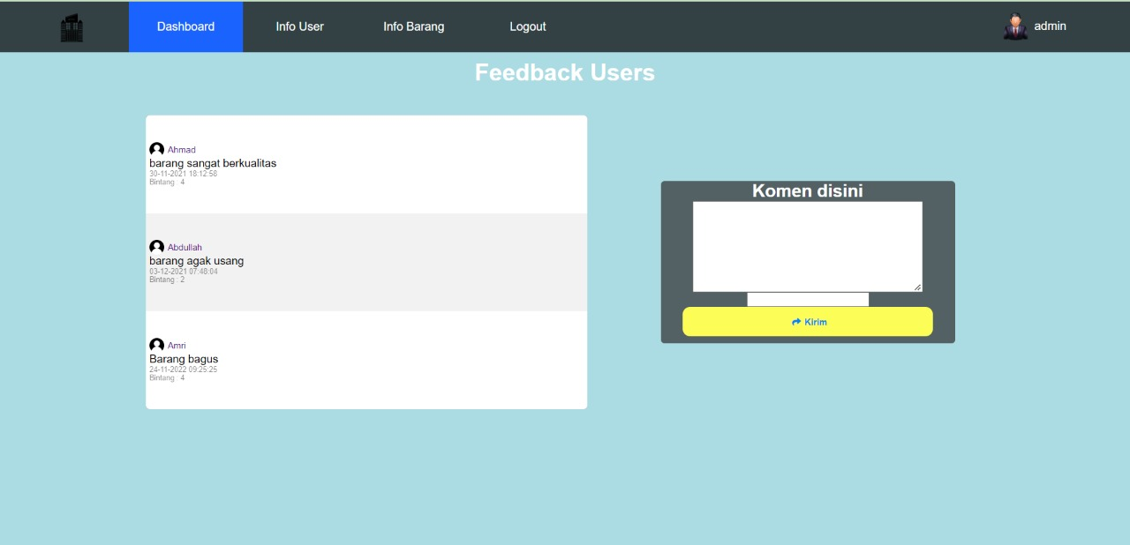

Gambar 4 halaman admin

Pada halaman admin terdapat tampilan product dan juga bisa melakukan tambah, melihat, ubah dan menghapus data product.

## PENGATURAN PRODUK DARI ADMIN

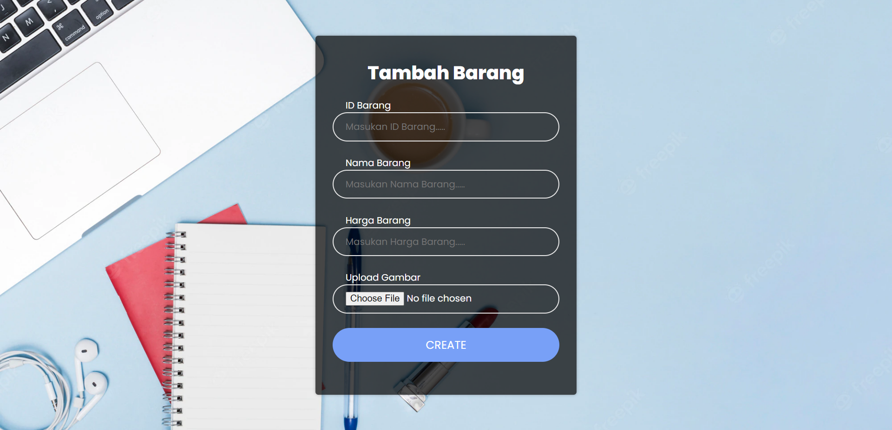

Gambar 5.1 halaman pengaturan tambah produk pada admin

Pada halaman pengaturan tambah produk dari admin bisa menambahkan nama barang, harga barang dan gambar.

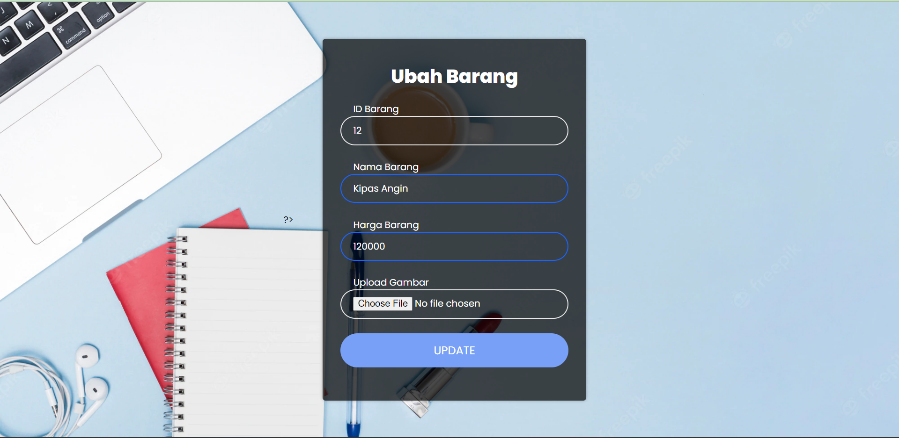

Gambar 5.2 halaman pengaturan ubah produk pada admin

Pada halaman pengaturan ubah produk dari admin bisa mengubah nama barang, harga barang dan gambar.

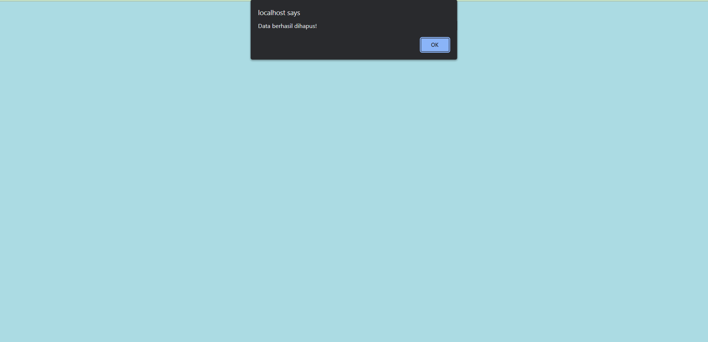

Gambar 5.3 halaman pengaturan hapus produk pada admin

Pada halaman pengaturan hapus produk dari admin bisa menghapus nama barang, harga barang dan gambar.

## LOGOUT ADMIN

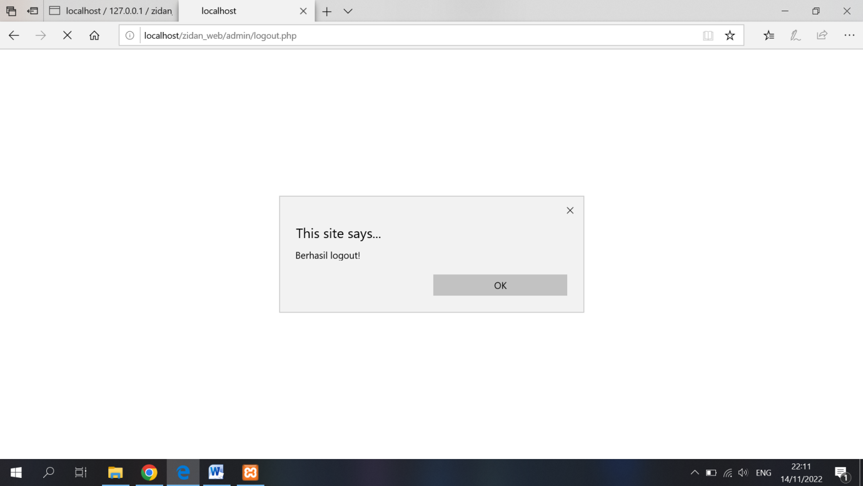

Gambar 6 halaman logout admin

Pada halaman logout admin terdapat berhasil keluar dari halaman product.

## HALAMAN USER

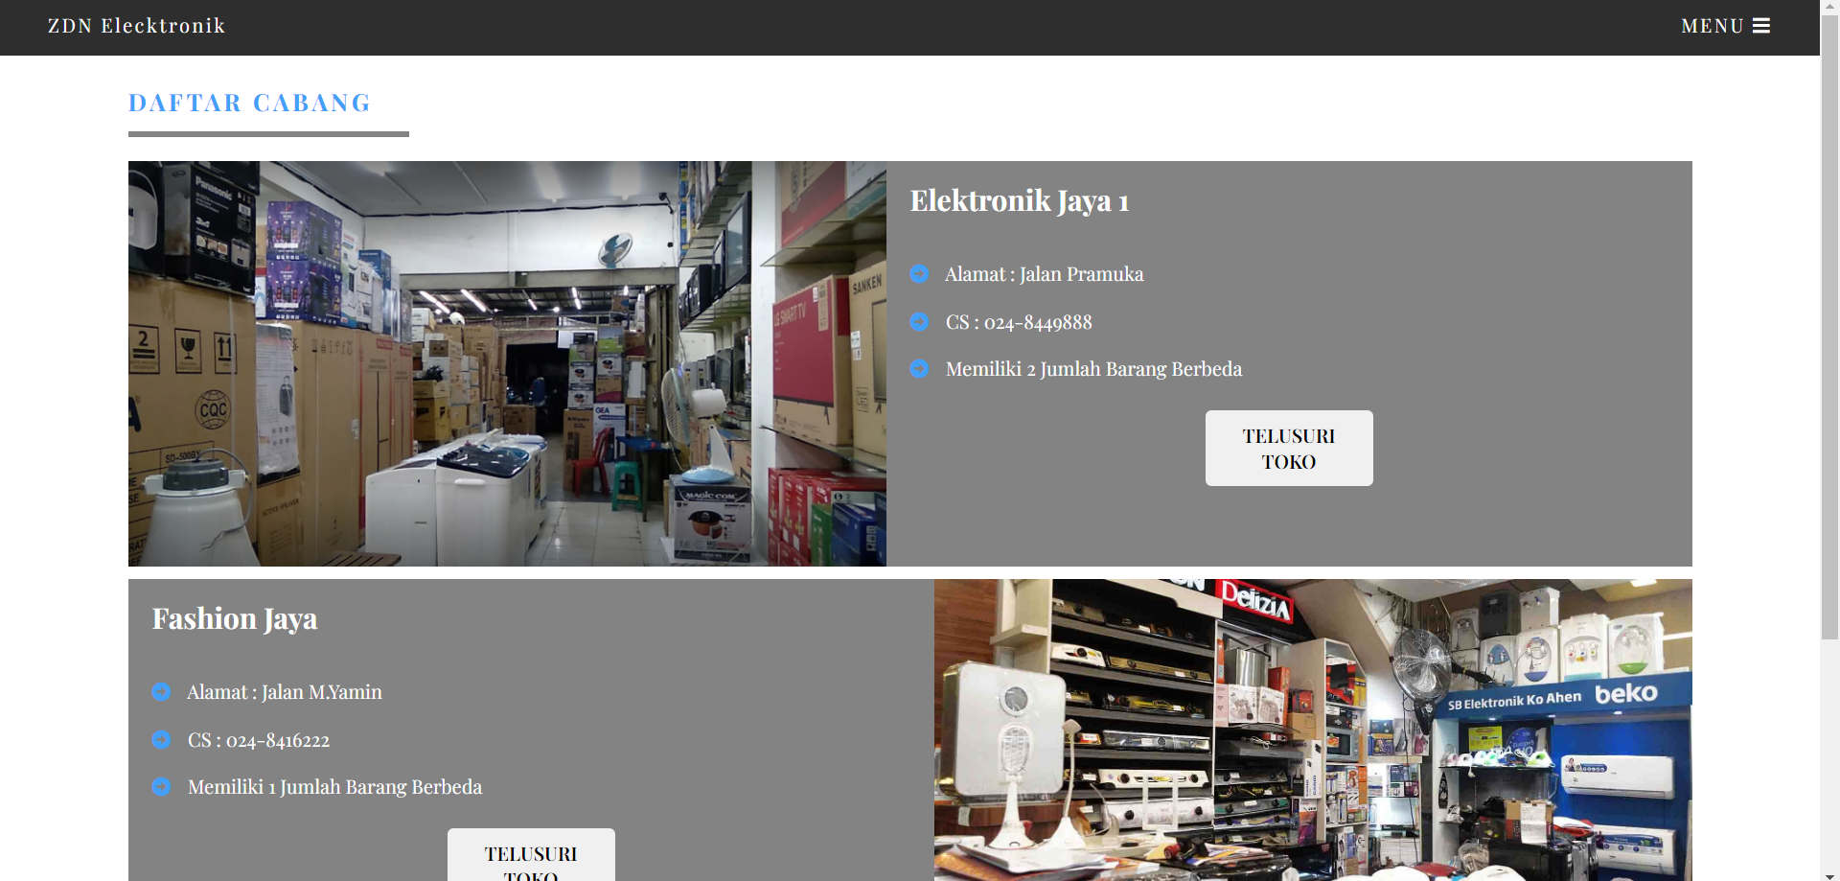

Gambar 7.1 halaman user

Pada halaman awal user terdapat tampilan nama toko, daftar pesanan, pesan, mode dan logout. Selain itu, terdapat tampilan product.

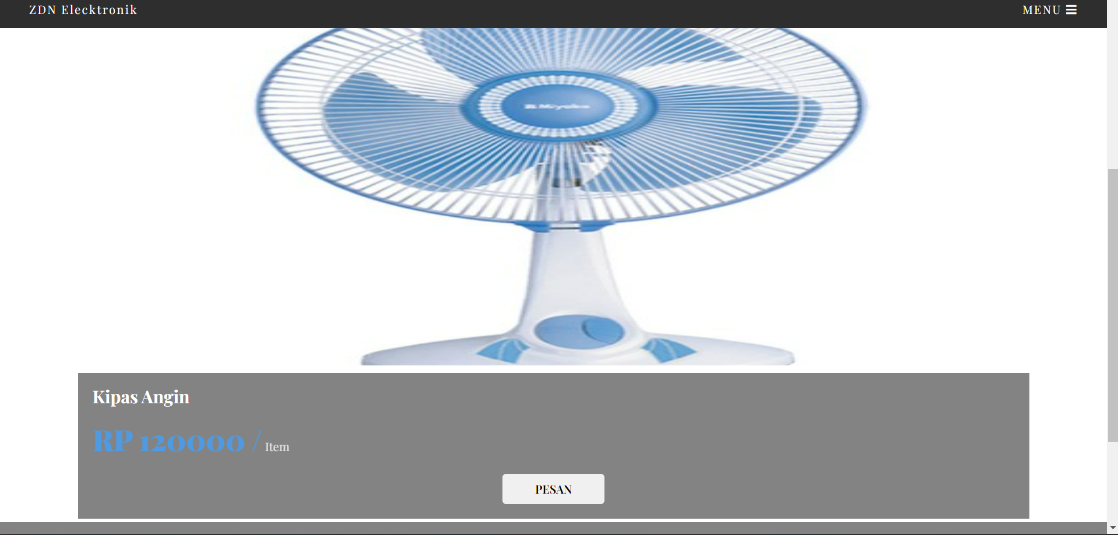

Gambar 7.2 halaman user pesan

Di halaman user pesan terdapat pengisian form nama, telepon, jenis barang yang di pesan, jumlah barang dan alamat.

## LOGIN USER



Gambar 8 login user

Pada saat membuka awal website, user diminta untuk login dengan memasukkan username dan password yang telah terdaftar dan mengklik login. Jika user belum mempunyai akun, maka disarankan untuk klik tulisan register.

## TAMPILAN PRODUK

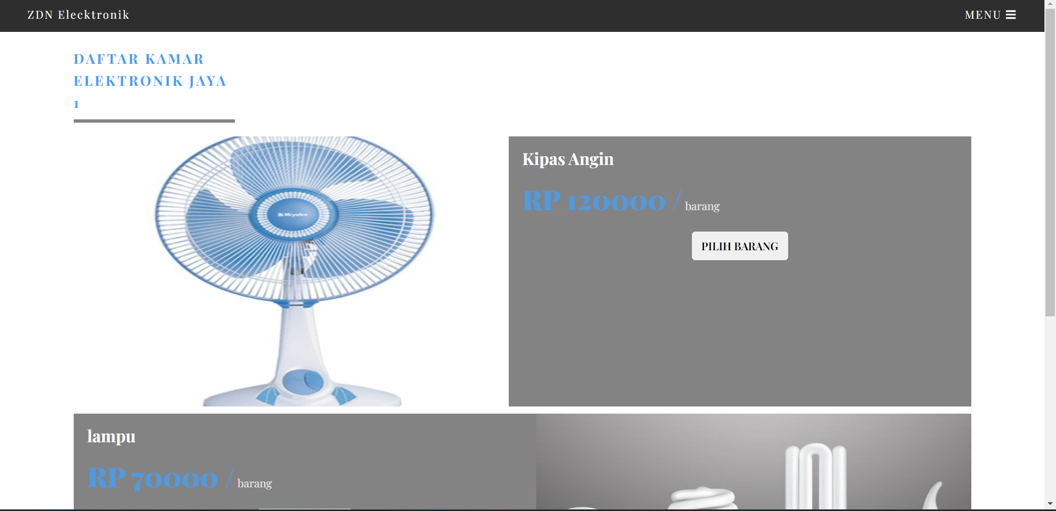

Gambar 9 tampilan product

Pada halaman tampilan product terdapat nama, harga dan gambar pada product.

## NOTA PESANAN

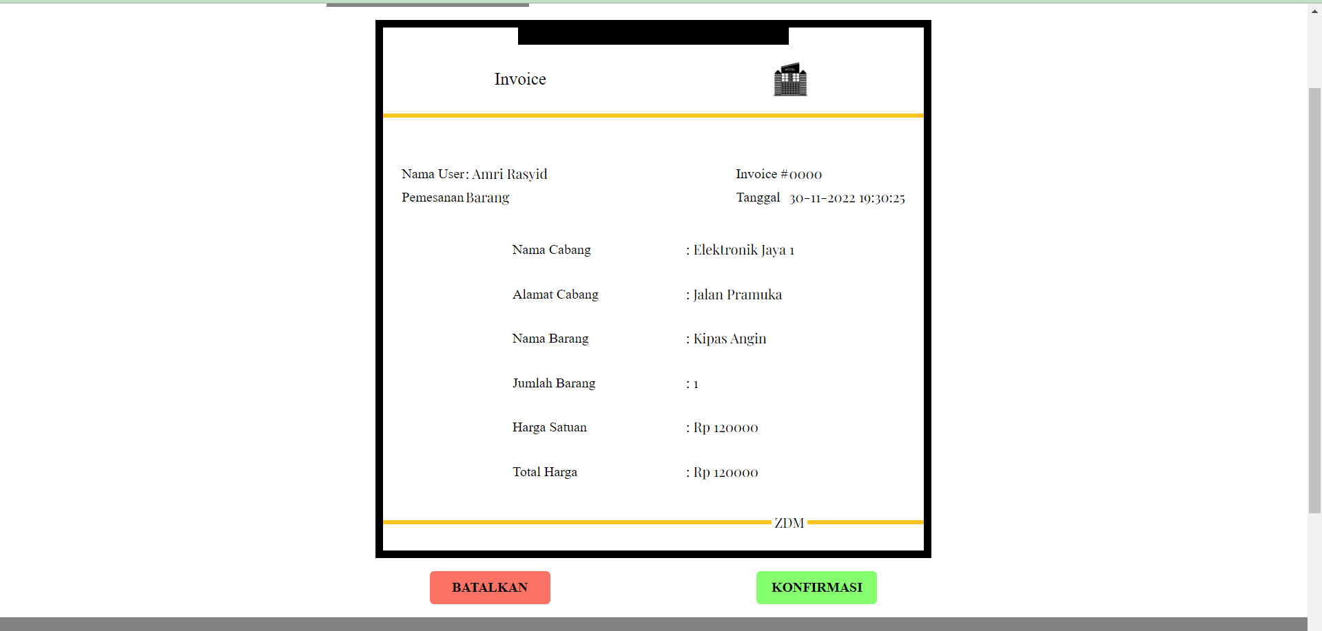

Gambar 10 nota pesanan

Setelah mengisi form dari menu pesan, muncul nota pesanan.

## DAFTAR PESANAN

## 

Gambar 11 daftar pesanan

Pada halaman daftar pesan, user dapat melihat daftar yang di pesan tetapi pada bagian menu aksi tombol ubah dan hapus hanya admin saja yang bisa ubah dan hapus.

## LOGOUT USER



Gambar 11 logout user

Pada halaman logout user terdapat berhasil keluar dari halaman product.